Školní vzdělávací program

Příběhy stromů

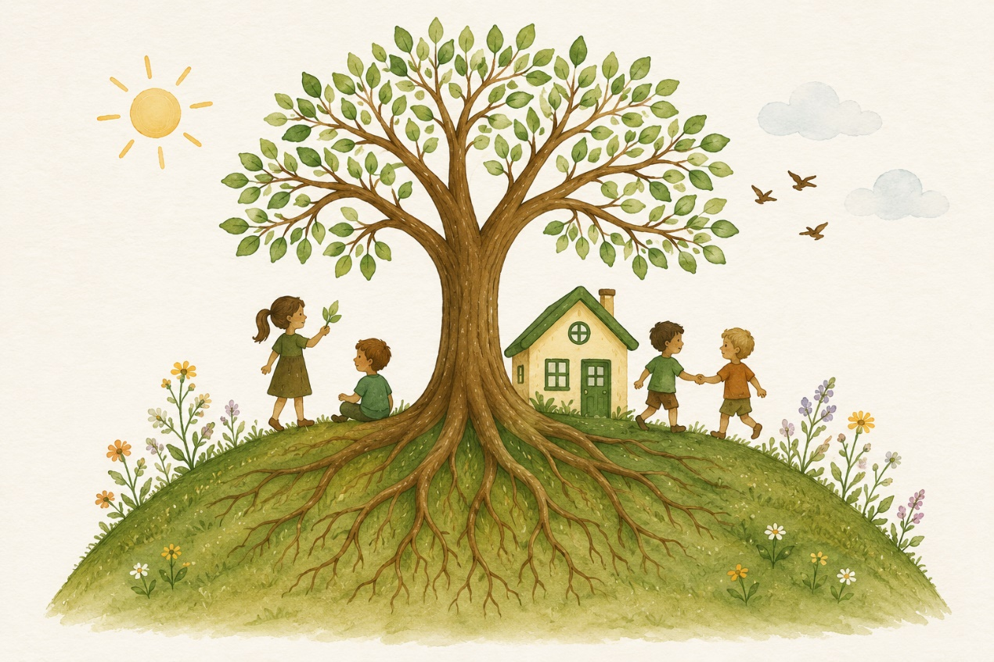

Každé dítě je jiný příběh a my jsme rádi, že můžeme být jeho součástí. Necháváme děti růst, ne podle našich představ, ale podle jejich jedinečného příběhu.

Obsah
1 Identifikační údaje školy 5
2 Charakteristika školy 6
2.1 Lokalita školy 6
2.2 Charakteristika a specifika budovy 6
2.3 Nejvyšší povolený počet dětí v mateřské škole 8
2.4 Specifika jednotlivých tříd 8
3 Pedagogický tým školy 10
3.1 Obecný popis složení týmu 10
3.2 Profesní rozvoj pedagogických pracovníků 10
4 Podmínky vzdělávání 11
4.1 Psychosociální podmínky 11
4.2 Spolupráce se zákonnými zástupci 12
4.3 Organizace 13
4.4 Životospráva 14
4.5 Věcné podmínky 15
Věcné podmínky 15
5 Charakteristika vzdělávacího programu 16
5.1 Vize a cíle vzdělávacího programu 16
5.2 Vzdělávací strategie 18
5.3 Nastavení procesu pedagogického diagnostikování 25
5.4 Zajištění individualizace 25
6 Vzdělávací obsah 26
6.1 Integrované bloky 26
6.1.1 SILNÝ JAKO DUB 26
6.1.2 POD LIPOVOU OCHRANOU 28
6.1.3 POKLADY BOROVICE 30
6.1.4 BŘÍZA VYPRÁVÍ 32
6.1.5 TAJEMSTVÍ JAVORU 34
7 Plán autoevaluace 36
7.1 Oblasti autoevaluace 36
7.2 Cíle autoevaluace 38
7.3 Kritéria autoevaluace 39
7.4 Metody a nástroje pro autoevaluaci 40
7.5 Termíny a frekvence autoevaluace 42
7.6 Odpovědnost učitelů a dalších pracovníků 44

Identifikační údaje školy

NÁZEV: Školní vzdělávací program pro předškolní vzdělávání „Příběhy stromů“
NÁZEV ŠKOLY, SÍDLO: Mateřská škola Na Kopečku, Bohosudovská 111, Teplice
KONTAKT: telefon: +420 723 739 729; 417 562 923
e-mail: reditelka@skolka-nakopecku.cz
datová schránka: fqqgxyd
ŘEDITELKA ŠKOLY: Bc. Renáta Kocánková
ZŘIZOVATEL: Statutární město Teplice
ADRESA ZŘIZOVATELE: Magistrát města Teplice, nám. Svobody 2/2, Teplice
KONTAKTY: Odbor školství, mládeže a tělovýchovy, telefon: 417 510 430
ČÍSLO JEDNACÍ: 97/MŠ/2025
PLATNOST DOKUMENTU: od 28.8.2026
ÚČINNOST: 1.9.2026
PODPIS ŘEDITELKY ŠKOLY:

Charakteristika školy

2.1 Lokalita školy
Mateřská škola Na Kopečku se nachází na okraji města Teplice, ve vilové čtvrti Sobědruhy, která poskytuje klidné, bezpečné a podnětné prostředí pro předškolní vzdělávání. Škola sídlí v samostatné vile obklopené rozlehlou zahradou a její jedinečné umístění na skutečném kopci se promítlo i do jejího názvu. Díky této poloze nabízí příjemné prostředí, dostatek zeleně i zdravé podmínky pro každodenní pobyt dětí venku.
Bezprostřední blízkost přírody vytváří ideální podmínky pro přirozené poznávání okolního světa, pohybové aktivity i environmentální vzdělávání. Děti mají možnost pravidelně objevovat proměny přírody v průběhu celého roku a učit se prostřednictvím vlastních prožitků a zkušeností. Klidná vilová zástavba zároveň podporuje rodinnou atmosféru školy, vzájemnou důvěru a pocit bezpečí, které jsou základem kvalitního předškolního vzdělávání.

Charakteristika a specifika budovy
Tato škola patří k nejstarším mateřským školám v Teplicích. Svou činnost zahájila již v roce 1949 a po celou dobu své existence poskytuje dětem bezpečné, podnětné a přátelské prostředí pro jejich všestranný rozvoj. Sídlí ve dvoupatrové vile, která byla citlivě upravena pro potřeby předškolního vzdělávání. Budova si dodnes zachovává svůj historický charakter a osobitou atmosféru, jež přispívá k jedinečnému klimatu školy.
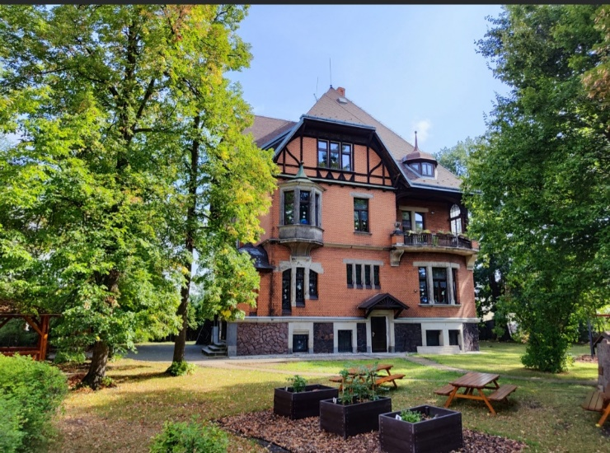
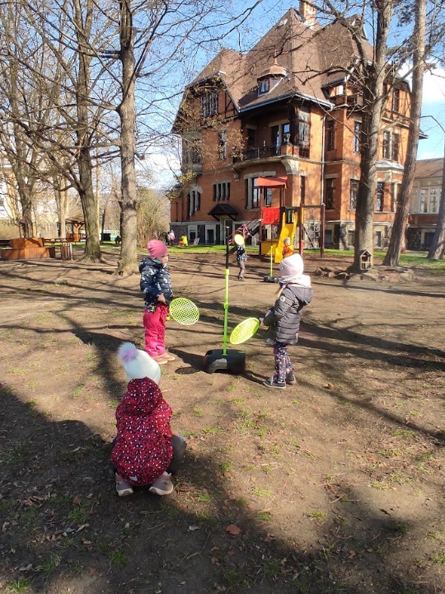
Součástí školy je rozlehlá, pečlivě udržovaná školní zahrada, která dětem nabízí dostatek prostoru pro spontánní hru, pohybové aktivity, objevování přírody i společné prožitky. Zahrada je přirozeným zdrojem vzdělávacího prostředí a poskytuje dětem každodenní příležitosti k učení prostřednictvím vlastní zkušenosti, pozorování a experimentování.
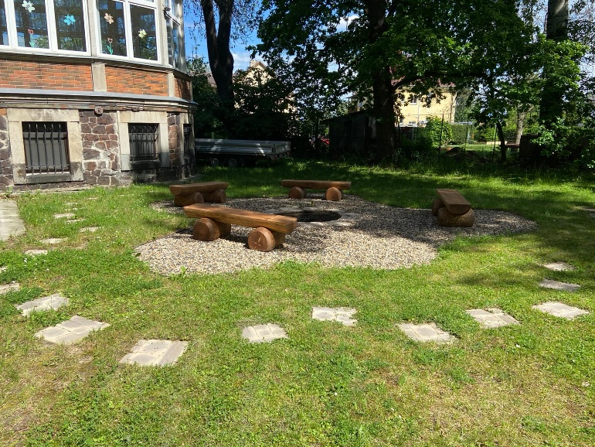

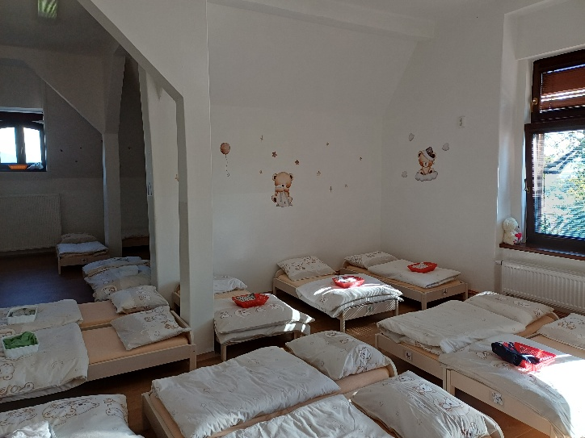
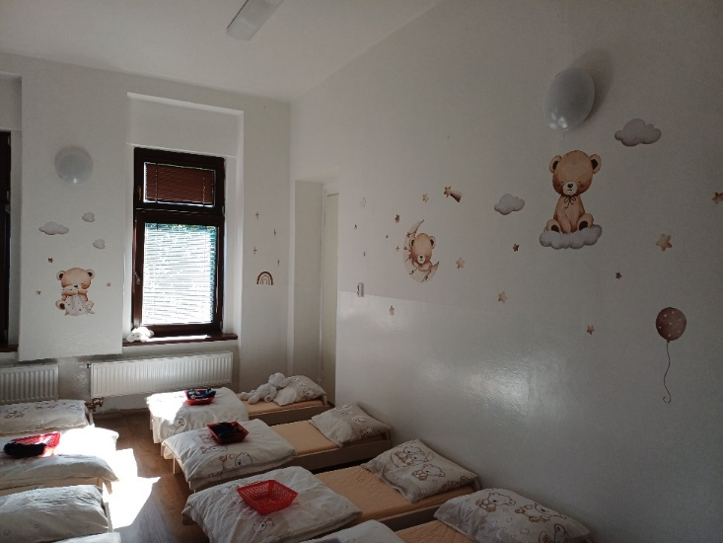
V budově jsou tři prostorné třídy uspořádané s ohledem na věkové i individuální potřeby dětí. Součástí školy je také společná tělocvična, která vytváří zázemí pro každodenní pohybové činnosti a sportovní aktivity. Jídelna s moderně vybavenou školní kuchyní, která zajišťuje celodenní stravování přímo v budově školy. Díky vlastnímu provozu můžeme dětem poskytovat čerstvou, pestrou a nutričně vyváženou stravu odpovídající zásadám zdravého životního stylu. Ve škole je také ložnice určená k odpočinku dětí.
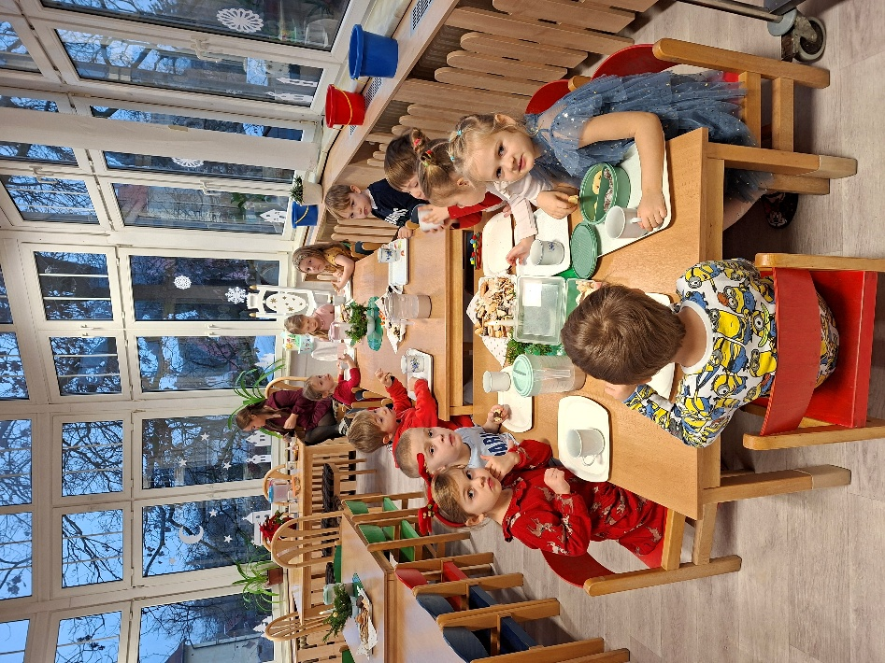
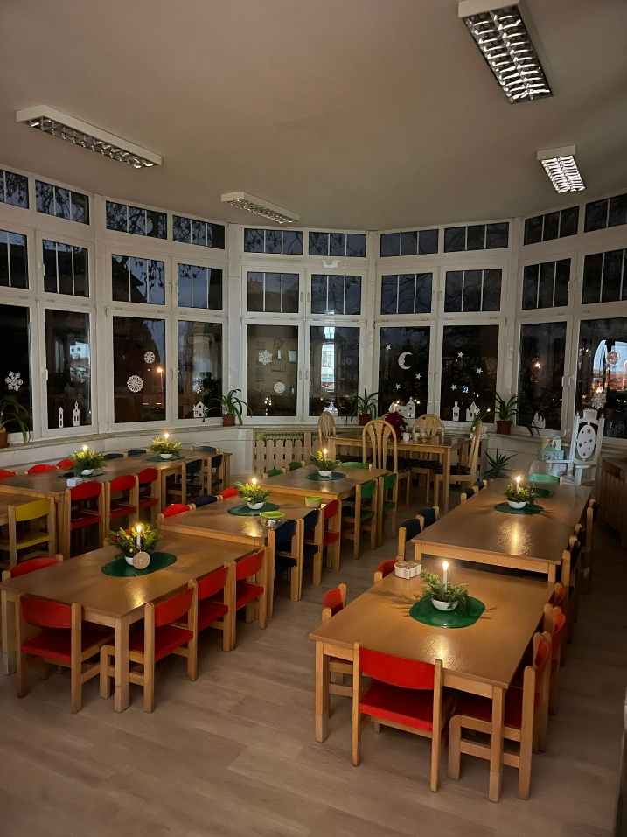
Prostředí školy vytváří harmonický celek, v němž se propojuje historie, rodinná atmosféra, funkční zázemí i blízkost přírody. Tyto podmínky podporují naplňování vzdělávacího programu Příběhy stromů, jehož cílem je vytvářet pevné kořeny dětského poznání, rozvíjet samostatnost, zdravé sebevědomí i citlivý vztah k lidem a okolnímu světu.

Nejvyšší povolený počet dětí v mateřské škole
Maximální kapacita Mateřské školy Na Kopečku je stanovena na 62 dětí. Děti jsou rozděleny do tří heterogenních tříd. Kapacita umožňuje vytvářet rodinné prostředí, ve kterém mají pedagogové dostatek prostoru pro individuální přístup, podporu osobnostního rozvoje každého dítěte i úzkou spolupráci s rodinou.

Specifika jednotlivých tříd
Škola má tři třídy, ve kterých jsou společně vzdělávány děti různého věku. Toto uspořádání podporuje přirozené sociální učení, vzájemnou spolupráci, ohleduplnost a rozvoj prosociálních vztahů. Starší děti mají možnost být mladším vzorem a pomáhat jim, zatímco mladší získávají nové zkušenosti prostřednictvím společných činností. Při zařazování dětí do jednotlivých tříd zohledňujeme nejen jejich věk a individuální potřeby, ale také sourozenecké a rodinné vazby. V maximální možné míře respektujeme přání zákonných zástupců, pokud to dovolují provozní podmínky školy.
Jednotlivé třídy nesou názvy inspirované světem hmyzu, který mohou děti zkoumat a pozorovat na zahradě – Motýlci, Včeličky a Broučci. Každá třída má své vlastní zázemí, tradice i specifickou atmosféru, zároveň jsou však všechny propojeny společnou filozofií školy a vzdělávacím programem Příběhy stromů
V přízemí budovy se nachází třída Motýlků, která má kapacitu 24 dětí. V prvním patře sídlí třída Včeliček, jejíž běžná kapacita je rovněž 24 dětí. V těchto třídách mohou být vzdělávány také děti se speciálními vzdělávacími potřebami, proto zde dle potřeby působí asistenti pedagoga a počet přijatých dětí se mění v souladu s platnou legislativou, aby bylo možné zajistit kvalitní podporu a individuální přístup ke každému dítěti.
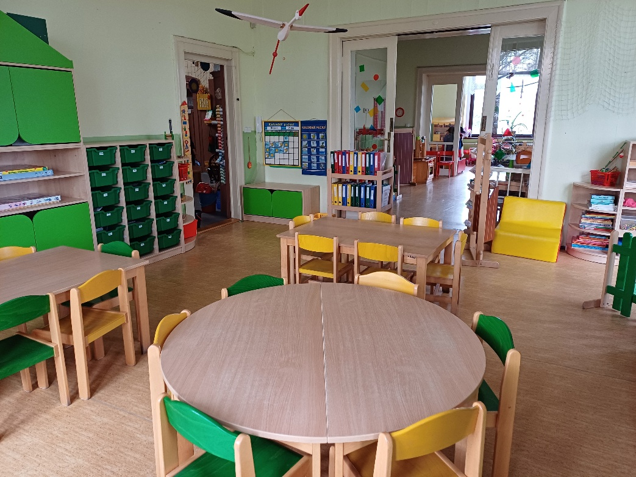
V podkroví je umístěna třída Broučků, jejíž kapacita je 12 dětí. Menší kolektiv umožňuje vytvářet klidné prostředí a poskytovat dětem intenzivnější individuální podporu při vzdělávání.
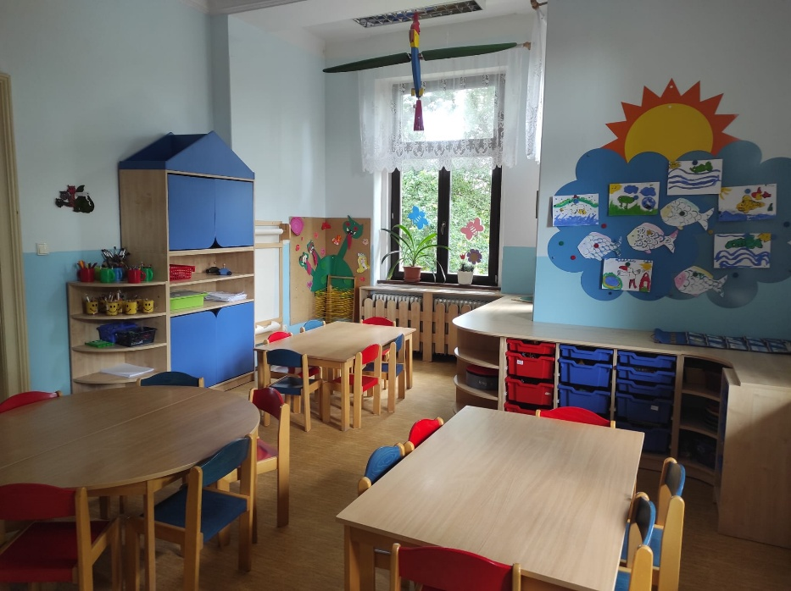

V každé třídě pracují dvě kvalifikované učitelky, které společně plánují vzdělávací nabídku, sledují individuální pokroky dětí a spolupracují s asistentem pedagoga a dalšími odborníky (SPC, PPP) tak, aby byly naplněny vzdělávací potřeby všech dětí.

Pedagogický tým školy

Obecný popis složení týmu
Pedagogický tým Mateřské školy Na Kopečku tvoří šest plně kvalifikovaných učitelek včetně ředitelky školy. Všechny pedagogické pracovnice splňují požadavky odborné způsobilosti stanovené platnou legislativou a disponují odpovídajícím vzděláním. Součástí pedagogického sboru jsou také asistenti pedagoga, kteří poskytují podporu dětem se speciálními vzdělávacími potřebami a přispívají k vytváření inkluzivního vzdělávacího prostředí.
Pedagogický sbor tvoří tým zkušených, odpovědných a tvořivých učitelek, které spojuje společná vize kvalitního předškolního vzdělávání. Ve své práci uplatňují partnerský přístup k dětem, respektují jejich individuální potřeby, možnosti i tempo vývoje a vytvářejí prostředí založené na vzájemné důvěře, respektu a pocitu bezpečí.
V souladu s cíli předškolního vzdělávání si pedagogické pracovnice průběžně prohlubují své odborné znalosti, profesní dovednosti i osobnostní kompetence. Aktivně se zapojují do dalšího vzdělávání pedagogických pracovníků, sledují nové poznatky v oblasti pedagogiky, psychologie i didaktiky předškolního vzdělávání a získané zkušenosti uplatňují v každodenní pedagogické praxi.
Učitelky společně plánují vzdělávací nabídku, systematicky sledují individuální pokroky dětí a pravidelně vyhodnocují účinnost používaných metod a forem práce. Úzce spolupracují s rodiči, školskými poradenskými zařízeními i dalšími odborníky tak, aby každému dítěti poskytly optimální podmínky pro jeho osobnostní rozvoj.

Profesní rozvoj pedagogických pracovníků
Stejně jako děti objevují svět kolem sebe, i pedagogové Mateřské školy Na Kopečku se neustále učí, rozvíjejí své profesní kompetence a obohacují svou pedagogickou praxi o nové poznatky a inspiraci. Pedagogický tým spolu úzce spolupracuje, pravidelně komunikuje, sdílí zkušenosti z pedagogické praxe a vzájemně si poskytuje metodickou podporu. Otevřená komunikace, spolupráce a ochota učit se jeden od druhého přispívají ke zkvalitňování vzdělávacího procesu i k vytváření příznivého pracovního klimatu.
Škola klade důraz na systematické další vzdělávání pedagogických pracovníků (DVPP), které vychází z potřeb školy, profesních zájmů jednotlivých pedagogů i aktuálních trendů v oblasti předškolního vzdělávání. Pedagogové se pravidelně účastní akreditovaných vzdělávacích programů, odborných seminářů, konferencí, webinářů a workshopů. Součástí jejich profesního rozvoje je také samostudium odborné literatury, sledování odborných periodik a seznamování se s novými poznatky z oblasti pedagogiky, psychologie, speciální pedagogiky i moderních vzdělávacích metod.
Získané poznatky učitelky aktivně uplatňují ve své každodenní práci s dětmi a vzájemně si je předávají při pedagogických poradách, metodických setkáních i neformálních konzultacích. Důležitou součástí profesního růstu je také vzájemná inspirace, hospitační činnost, reflexe vlastní pedagogické práce a pravidelné vyhodnocování vzdělávacího procesu.
Cílem profesního rozvoje je neustálé zvyšování kvality poskytovaného vzdělávání, rozvoj odborných i osobnostních kompetencí pedagogů a vytváření podmínek pro moderní, respektující a podnětné předškolní vzdělávání, které odpovídá potřebám současných dětí i jejich rodin.

Podmínky vzdělávání

Psychosociální podmínky
V Mateřské škole Na Kopečku vytváříme prostředí, ve kterém se každé dítě cítí přijímáno, oceňováno a má možnost prožívat radost z učení i každodenních úspěchů. Usilujeme o to, aby škola byla místem, kam děti přicházejí s důvěrou, pocitem jistoty a vědomím, že jsou zde vítány takové, jaké jsou.
Respektujeme jedinečnost každého dítěte, jeho individuální potřeby, možnosti, tempo vývoje i způsob učení. Podporujeme rozvoj osobnosti dítěte s ohledem na jeho silné stránky a vytváříme podmínky, ve kterých může každý zažívat úspěch a přirozeně rozvíjet své schopnosti. Všechny děti mají stejná práva, stejné možnosti i stejné povinnosti. Nikdo není znevýhodňován ani zvýhodňován a ke každému dítěti přistupujeme s respektem a porozuměním.
Pedagogové jsou dětem průvodci, partnery a oporou na jejich cestě poznávání. Naslouchají dětem, vnímají jejich potřeby a citlivě na ně reagují. Vztahy mezi dětmi i dospělými jsou založeny na vzájemné důvěře, otevřené komunikaci, spolupráci a respektu. Vedeme děti k ohleduplnosti, toleranci, vzájemné pomoci a odpovědnosti za vlastní jednání. Společně vytváříme pravidla soužití, která podporují bezpečné prostředí a učí děti chápat, že svoboda každého člověka je spojena s respektem k právům druhých. Řídíme se jednoduchým principem: Chováme se k druhým tak, jak bychom si přáli, aby se oni chovali k nám.
Výchovně-vzdělávací proces je založen na aktivní spoluúčasti dětí. Podporujeme jejich samostatnost, rozhodování, iniciativu i odpovědnost přiměřenou věku. Děti mají možnost vyjadřovat své názory, přání i pocity a učí se respektovat názory ostatních. Učitelky vytvářejí podnětné prostředí, ve kterém děti získávají nové zkušenosti prostřednictvím vlastního objevování, prožitku a spolupráce.
Ve vzájemné komunikaci využíváme partnerský přístup založený na empatii, trpělivosti a pozitivní motivaci. Upřednostňujeme nenásilnou komunikaci, která posiluje důvěru dítěte ve vlastní schopnosti a podporuje jeho zdravé sebevědomí. K hodnocení dětí přistupujeme formativně – oceňujeme jejich snahu, individuální pokrok a proces učení více než samotný výsledek. Využíváme pozitivní zpětnou vazbu a popisný jazyk, který dětem pomáhá porozumět tomu, co se jim daří a na čem mohou dále pracovat.
Psychosociální klima školy vytváří předpoklady pro harmonický rozvoj osobnosti dítěte a podporuje naplňování filozofie školního vzdělávacího programu Příběhy stromů.
Stejně jako strom potřebuje pevné kořeny, bezpečí a čas k růstu, potřebuje i dítě láskyplné prostředí, důvěru, respekt a dostatek příležitostí k objevování světa i sebe sama.
Podpora samostatnosti a odpovědnosti
Jedním z důležitých principů vzdělávání v Mateřské škole Na Kopečku je systematická podpora samostatnosti dítěte. Věříme, že děti jsou přirozeně zvídavé, tvořivé a schopné převzít odpovědnost za činnosti přiměřené jejich věku. Naším úkolem není dělat věci za děti, ale vytvářet takové podmínky, aby je dokázaly zvládnout samy a mohly zažívat radost z vlastního pokroku.
Každodenně dětem nabízíme příležitosti k samostatnému rozhodování, sebeobsluze, řešení drobných problémů i převzetí odpovědnosti za své jednání. Vedeme je k tomu, aby se aktivně podílely na životě třídy, spolupracovaly s ostatními, respektovaly společně vytvořená pravidla a učily se dokončovat započaté činnosti.
Samostatnost rozvíjíme přirozeně během celého dne – při hře, vzdělávacích činnostech, pobytu venku, stolování i sebeobsluze. Děti si podle svých možností připravují pomůcky, pečují o své osobní věci, obsluhují se při jídle, uklízejí po sobě a postupně získávají jistotu ve svých schopnostech. Každé dítě podporujeme podle jeho individuálních možností a oceňujeme jeho snahu i dosažené pokroky.
Věříme, že právě důvěra v dětské schopnosti, prostor pro vlastní rozhodování a možnost učit se z vlastních zkušeností vytvářejí pevné základy pro budoucí život.
Tak jako strom postupně zapouští kořeny a sílí, i dítě potřebuje čas, podporu a příležitosti, aby mohlo vyrůst v sebevědomou, samostatnou a zodpovědnou osobnost.

Spolupráce se zákonnými zástupci
Rodina je pro dítě prvním a nejdůležitějším prostředím, ve kterém získává své první zkušenosti, hodnoty a vztahy. Mateřská škola Na Kopečku proto vnímá spolupráci se zákonnými zástupci jako jeden ze základních předpokladů úspěšného předškolního vzdělávání. Usilujeme o vytváření partnerských vztahů založených na vzájemné důvěře, otevřené komunikaci, respektu a společné odpovědnosti za rozvoj dítěte.
Velkou pozornost věnujeme adaptačnímu období při nástupu dítěte do mateřské školy. Snažíme se, aby první setkání dítěte i jeho rodiny se školou probíhala v klidné a přátelské atmosféře. Rodiče mají možnost dítě postupně seznamovat s novým prostředím, vstupovat do třídy a podílet se na vytváření pocitu bezpečí, který je pro úspěšnou adaptaci dítěte nezbytný.
Komunikace mezi školou a rodinou probíhá každodenně při předávání dětí, prostřednictvím individuálních konzultací i při společných setkáních. Rodiče pravidelně informujeme o pokrocích, potřebách a vzdělávání jejich dítěte a vytváříme prostor pro vzájemnou výměnu informací, podnětů i společné hledání vhodných postupů při podpoře jeho rozvoje.
Součástí života školy jsou také společné akce pro děti a jejich rodiny. Pořádáme tvořivá odpoledne, tematická setkání, slavnosti, besídky, dílny i další akce, při nichž mají rodiče možnost aktivně se zapojit do života mateřské školy a sdílet společné zážitky se svými dětmi. Tato setkání posilují vzájemné vztahy, podporují spolupráci mezi rodinou a školou a přispívají k vytváření přátelské školní komunity.
Všichni zaměstnanci školy přistupují k rodinám s úctou, vstřícností a porozuměním. Respektují jejich soukromí, zachovávají mlčenlivost o důvěrných skutečnostech a jednají v souladu se zásadami profesní etiky.
V duchu filozofie školního vzdělávacího programu Příběhy stromů vnímáme rodinu a mateřskou školu jako dva pevné kořeny, které společně vytvářejí stabilní zázemí pro zdravý růst dítěte. Jen vzájemnou spoluprací, otevřenou komunikací a sdílenou odpovědností můžeme dětem poskytovat pevnou oporu na jejich cestě za poznáním.

Organizace
Organizace dne v Mateřské škole Na Kopečku vychází z potřeb dětí předškolního věku a respektuje zásady Rámcového vzdělávacího programu pro předškolní vzdělávání. Denní režim je dostatečně pružný a umožňuje reagovat na aktuální potřeby dětí, jejich zájmy, počasí i mimořádné situace.
Vzdělávání probíhá v průběhu celého dne a přirozeně propojuje spontánní i řízené činnosti. Důraz klademe na hru jako základní prostředek učení předškolního dítěte. Děti mají dostatek času pro vlastní iniciativu, spontánní hru i možnost dokončit započaté činnosti nebo se k nim později vrátit. Vzdělávací nabídka vychází z aktuálních potřeb, zájmů a individuálních možností dětí a je realizována formou integrovaných tematických bloků.
Součástí každého dne jsou komunitní kruhy, pohybové aktivity podporující zdravý tělesný vývoj, vzdělávací činnosti, pobyt venku, sebeobslužné činnosti, stolování i dostatek času pro odpočinek a relaxaci. Vzdělávání probíhá jak v prostorách mateřské školy, tak na školní zahradě a v okolní přírodě, která je přirozenou součástí vzdělávacího prostředí.
Pobyt venku zařazujeme každý den na dostatečně dlouhou dobu, s ohledem na aktuální počasí a zdravotní stav dětí. Využíváme školní zahradu i blízké přírodní prostředí, které nabízí bohaté možnosti pro pohyb, objevování, environmentální vzdělávání i prožitkové učení. Děti jsou vedeny k samostatnosti při oblékání a jsou vybaveny vhodným oblečením pro pobyt venku za různých povětrnostních podmínek.
Po obědě je zajištěn prostor pro odpočinek a regeneraci. Respektujeme individuální potřebu spánku jednotlivých dětí. Mladší děti odpočívají na lehátkách, zatímco dětem s nižší potřebou spánku nabízíme klidové činnosti, jako je práce s knihou, kreslení, skládání puzzle, konstruktivní hry nebo další individuálně přizpůsobené aktivity. Děti plnící povinné předškolní vzdělávání mají po odpočinku možnost zapojit se do činností zaměřených na rozvoj grafomotoriky, komunikačních dovedností, předčtenářské a předmatematické gramotnosti, logopedické prevence i dalších aktivit podporujících jejich připravenost pro vstup do základní školy.
Dětem s odlišným mateřským jazykem, které plní povinné předškolní vzdělávání, poskytujeme jazykovou podporu podle platné legislativy. Cílem je usnadnit jejich začlenění do kolektivu a podpořit rozvoj komunikačních dovedností v českém jazyce.
Mateřská škola je v provozu od 6.00 do 16.30 hodin. V době od 6.00 do 7.30 hodin se děti scházejí ve třídě Motýlků a od 15.30 hodin zde probíhá také odpolední spojování tříd až do ukončení provozu školy. Organizace dne je nastavena tak, aby vytvářela dostatek prostoru pro individuální přístup, respektovala potřeby všech dětí a podporovala jejich harmonický rozvoj.
Respektujeme potřebu rovnováhy mezi aktivitou a odpočinkem, společnou činností i individuálním prostorem a vytváříme podmínky, ve kterých mohou děti zdravě růst, poznávat svět a rozvíjet svou jedinečnost.
Stejně jako strom střídá období růstu, odpočinku, rozkvětu i zrání, i den dítěte má svůj přirozený rytmus.

4.4 Životospráva
V Mateřské škole Na Kopečku vytváříme podmínky pro zdravý tělesný i psychický vývoj dětí. Zdravý životní styl chápeme jako přirozenou součást každodenního života školy a vedeme děti k vytváření návyků, které podporují jejich zdraví, samostatnost a celkovou pohodu.
Stravování
Škola disponuje vlastní moderně vybavenou kuchyní, ve které jsou všechna jídla připravována z čerstvých a kvalitních surovin. Díky vlastnímu stravovacímu provozu můžeme průběžně sledovat kvalitu připravovaných pokrmů a zajistit, aby strava odpovídala zásadám zdravé výživy i výživovým normám pro předškolní děti.
Stravování probíhá v samostatné jídelně v příjemném a klidném prostředí. Dětem je poskytována pestrá, vyvážená a nutričně hodnotná strava s dostatkem ovoce, zeleniny a dalších zdraví prospěšných potravin. Respektujeme individuální potřeby dětí i doporučení vyplývající ze zdravotního stavu nebo stravovacích omezení.
Stolování vnímáme jako součást vzdělávacího procesu. Vedeme děti ke kultuře stolování, správným hygienickým návykům, ohleduplnosti a samostatnosti. Děti se podle svých možností aktivně zapojují do sebeobsluhy – připravují si podnos, nalévají si nápoje i polévku, mažou pečivo pomazánkou, uklízejí po sobě použité nádobí, utírají stolky a učí se přebírat odpovědnost za své jednání. Podporujeme příjemnou atmosféru při společném stolování a respektujeme individuální tempo každého dítěte.
Pitný režim
Pitný režim je zajištěn po celý den ve třídách, jídelně i při pobytu na školní zahradě. Děti mají neustále k dispozici dostatek vhodných nápojů, zejména pitnou vodu, vodu ochucenou ovocem, neslazené čaje a podle potřeby také ovocné nápoje. Pedagogové děti průběžně motivují k pravidelnému doplňování tekutin a vedou je k uvědomování si významu pitného režimu pro zdraví.
Zdravý životní styl
Podpora zdravého životního stylu prostupuje všemi oblastmi života mateřské školy. Každodenně zařazujeme pohybové aktivity, zdravotně preventivní cvičení i dostatečně dlouhý pobyt venku. K pohybovým činnostem využíváme školní tělocvičnu, rozlehlou školní zahradu i okolní přírodní prostředí, které dětem poskytuje široké možnosti pro spontánní pohyb.
Vedeme děti k osvojování zdravých hygienických návyků, péči o vlastní zdraví, samostatnosti při sebeobsluze i k odpovědnému vztahu ke svému tělu. Respektujeme individuální potřebu pohybu, odpočinku i relaxace každého dítěte a vytváříme prostředí, které podporuje jejich fyzickou i psychickou pohodu.
Náš školní vzdělávací program Příběhy stromů vnímá zdravý životní styl jako pevný základ, z něhož může dítě čerpat sílu pro svůj další růst.
Strom potřebuje k růstu kvalitní půdu, vodu, světlo a péči, tak i dítě potřebuje vyváženou stravu, dostatek pohybu, odpočinku, pobytu v přírodě a laskavou podporu dospělých, aby mohlo zdravě prospívat.

Věcné podmínky

Věcné podmínky
Škola disponuje kvalitním materiálním a prostorovým zázemím, které vytváří bezpečné, estetické a podnětné prostředí pro vzdělávání dětí předškolního věku. Veškeré prostory školy jsou uspořádány tak, aby podporovaly samostatnost dětí, jejich přirozenou zvídavost, pohybové aktivity i všestranný osobnostní rozvoj.
Sídlí ve dvoupatrové historické vile, která byla citlivě upravena pro potřeby předškolního vzdělávání. Jednotlivá podlaží jsou účelně uspořádána tak, aby vytvářela přehledné, bezpečné a funkční prostředí pro děti i zaměstnance školy.
Věkově heterogenní třídy jsou prostorné, světlé a vybavené nábytkem odpovídajícím věku a vzrůstu dětí. Stolky i židličky jsou velikostně rozlišeny a podporují správné držení těla i pohodlí při práci a stolování. Veškeré vybavení splňuje požadavky na bezpečnost, ergonomii a snadnou manipulaci. Děti mají většinu hraček, pomůcek i výtvarného materiálu volně dostupnou, což podporuje jejich samostatnost, zodpovědnost a schopnost rozhodovat se při vlastní hře i vzdělávacích činnostech.
Ve třídách je dostatek úložných prostor pro osobní věci dětí, hračky, knihy, didaktické pomůcky i výtvarné práce. Prostředí je uspořádáno přehledně a esteticky tak, aby se děti dokázaly snadno orientovat a aktivně se podílely na péči o své okolí.
Mateřská škola je vybavena širokou nabídkou hraček, stavebnic, puzzle, konstruktivních a didaktických her, knih, hudebních nástrojů i výtvarného materiálu. Pomůcky jsou průběžně doplňovány a obměňovány podle potřeb dětí i vzdělávacích záměrů školy. Jejich výběr podporuje rozvoj jemné i hrubé motoriky, tvořivosti, fantazie, logického myšlení, komunikačních dovedností, předčtenářské a předmatematické gramotnosti i sociálních kompetencí.
Součástí školy je tělocvična, která poskytuje kvalitní zázemí pro každodenní pohybové aktivity, zdravotně preventivní cvičení i sportovní hry. Je vybavena lavičkami, trampolínou, švédskou bednou, žebřinami, žebříkem s lanem a dalším sportovním náčiním, které umožňuje dětem rozvíjet pohybové dovednosti, koordinaci, obratnost i radost z pohybu.
Další významnou součástí školy je rozlehlá školní zahrada, která je přirozeným pokračováním vzdělávacího prostředí. Je vybavena pískovištěm, altánem a herními prvky. Zahrada poskytuje dostatek prostoru pro spontánní pohyb, řízené i volné hry, environmentální vzdělávání, pozorování přírody a prožitkové učení. Díky její velikosti a členitosti mohou děti trávit venku dostatek času v průběhu celého roku.
Všechny vnitřní i venkovní prostory školy splňují požadavky na bezpečnost, hygienu a ochranu zdraví dětí. Materiální vybavení školy je průběžně obnovováno a doplňováno tak, aby odpovídalo současným potřebám předškolního vzdělávání a vytvářelo dětem inspirativní prostředí pro hru, poznávání i každodenní život.
Prostředí školy je důležitá věc ve vzdělávání. Prostředí, stejně jako pedagogové, podporuje děti v jejich samostatnosti, zvídavosti a tvořivosti. Poskytuje jim bezpečné zázemí, dostatek podnětů i prostor pro objevování světa vlastním tempem.

Charakteristika vzdělávacího programu

Vize a cíle vzdělávacího programu
Vize
Každé dítě je jako malý strom. Aby mohlo zdravě růst, potřebuje pevné kořeny, bezpečné prostředí, dostatek světla, času i péče. V Mateřské škole Na Kopečku vytváříme takové podmínky, aby děti mohly objevovat svět vlastním tempem, rozvíjet své schopnosti, budovat zdravé sebevědomí a vyrůstat v samostatné, zodpovědné a empatické osobnosti.
Školní vzdělávací program Příběhy stromů vychází z přesvědčení, že každé dítě je jedinečné. Respektujeme jeho individuální potřeby, možnosti, zájmy i tempo vývoje a podporujeme jeho přirozenou zvídavost, tvořivost a radost z poznávání. Věříme, že nejlépe se děti učí prostřednictvím hry, vlastních prožitků, objevování, pohybu a přímého kontaktu s přírodou.
Naší vizí je mateřská škola, která je bezpečným místem pro děti, otevřeným partnerem pro rodiny a inspirativním prostředím pro všechny, kteří společně vytvářejí příběh dětského růstu.
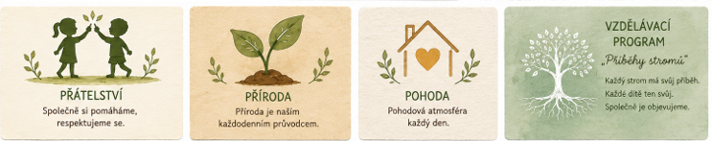

Cíle vzdělávacího programu
Hlavním cílem předškolního vzdělávání je podporovat harmonický rozvoj osobnosti dítěte po stránce tělesné, psychické, sociální, emocionální i poznávací s ohledem na jeho individuální předpoklady a jedinečnost. Usilujeme o to, aby dítě na konci předškolního vzdělávání bylo sebevědomou, samostatnou a zodpovědnou osobností, připravenou zvládat běžné životní situace i úspěšně vstoupit do další etapy vzdělávání.
Naše vzdělávání směřuje zejména k tomu, aby děti:
- rozvíjely pozitivní vztah k přírodě, poznávaly její zákonitosti a učily se vnímat vlastní odpovědnost za životní prostředí,
- poznávaly samy sebe, rozuměly svým emocím a učily se je vhodným způsobem vyjadřovat a zvládat,
- rozvíjely zdravé sebevědomí, sebeúctu a schopnost sebereflexe prostřednictvím pozitivního a formativního hodnocení,
- získávaly přiměřenou míru samostatnosti, odpovědnosti, schopnosti rozhodovat se a nést důsledky svého jednání,
- rozvíjely své individuální schopnosti, nadání a potenciál v prostředí, které respektuje jedinečnost každého dítěte,
- osvojovaly si hodnoty vzájemného respektu, spolupráce, tolerance, ohleduplnosti a pomoci druhým,
- získávaly základy klíčových gramotností a kompetencí,
- učily se prostřednictvím hry, vlastního prožitku, experimentování, objevování a aktivní účasti na vzdělávacích činnostech,
- rozvíjely pozitivní vztah ke zdravému životnímu stylu, pohybu a péči o své zdraví,
- získávaly dovednosti potřebné pro úspěšný vstup do základního vzdělávání i běžného života.
Při naplňování těchto cílů využíváme moderní a inovativní pedagogické přístupy, které podporují aktivní zapojení dítěte do procesu učení. Vzdělávací nabídku přizpůsobujeme aktuálním potřebám, zájmům a možnostem jednotlivých dětí a vytváříme podmínky pro jejich přirozený rozvoj prostřednictvím smysluplných činností, her a přímých zkušeností.
Usilujeme o rovné příležitosti ke vzdělávání pro všechny děti. Vedeme děti k respektu k sobě samým, k druhým lidem i k přírodě a podporujeme vytváření zdravých mezilidských vztahů založených na důvěře, spolupráci a vzájemné úctě.
Tak jako strom potřebuje čas, péči a vhodné podmínky, aby mohl vyrůst v silný a zdravý strom, potřebuje i dítě podporu dospělých, možnost objevovat svět vlastní zkušeností a prostor rozvíjet svou jedinečnou osobnost. To je podstatou našeho školního vzdělávacího programu Příběhy stromů.

Vzdělávací strategie
Vzdělávací strategie Mateřské školy Na Kopečku vycházejíz principů Rámcového vzdělávacího programu pro předškolní vzdělávání i z poznatků současné pedagogiky a vývojové psychologie. Respektují individuální potřeby, možnosti, zájmy a tempo vývoje každého dítěte a vytvářejí podmínky pro jeho harmonický rozvoj.
Vycházíme z konstruktivistického pojetí vzdělávání, které chápe dítě jako aktivního tvůrce vlastního poznání. Učení nevnímáme jako předávání hotových informací, ale jako proces objevování, hledání souvislostí, experimentování a získávání vlastních zkušeností. Vzdělávací nabídku plánujeme na základě pedagogické diagnostiky, pravidelného pozorování dětí a znalosti jejich individuálních potřeb, schopností i zájmů.
Nejdůležitějším prostředkem učení je pro nás hra. Prostřednictvím spontánních i řízených her děti poznávají svět kolem sebe, rozvíjejí tvořivost, fantazii, komunikační dovednosti, sociální vztahy i schopnost řešit problémy. Hra je přirozenou součástí celého dne a prolíná se všemi vzdělávacími oblastmi.
Strategie rozvoje čtenářské gramotnosti
Při rozvoji čtenářské gramotnosti uplatňujeme zejména tyto vzdělávací strategie:
- vytváříme podnětné čtenářské prostředí s volně dostupnými knihami a dalšími textovými materiály,
- podporujeme každodenní kontakt dětí s knihou prostřednictvím pravidelného předčítání,
- vedeme děti k aktivnímu naslouchání, porozumění textu a rozhovorům o přečteném,
- využíváme otevřené otázky, které rozvíjejí přemýšlení, představivost a schopnost vyjadřovat vlastní názory,
- podporujeme vyprávění, dramatizaci, převyprávění a výtvarné ztvárnění příběhů,
- rozvíjíme slovní zásobu, komunikační dovednosti a schopnost tvořit vlastní příběhy,
- seznamujeme děti přirozenou formou s psanou podobou jazyka a podporujeme rozvoj předčtenářských dovedností,
- respektujeme individuální zájmy a tempo každého dítěte a vytváříme pozitivní vztah ke knihám a čtení.
Strategie rozvoje matematické gramotnosti
Při rozvoji matematické gramotnosti využíváme především tyto vzdělávací strategie:
- zařazujeme matematické situace do běžných denních činností a her,
- podporujeme učení prostřednictvím manipulace s předměty, přírodninami a didaktickými pomůckami,
- vedeme děti k pozorování, třídění, porovnávání, řazení, odhadování, měření a řešení jednoduchých problémových situací,
- rozvíjíme logické myšlení, prostorovou orientaci a představy o množství, počtu, tvaru, velikosti a čase,
- podporujeme děti ve slovním vyjadřování matematických vztahů a při zdůvodňování vlastních postupů,
- využíváme prožitkové, badatelské a kooperativní činnosti, které vedou děti k aktivnímu objevování matematických souvislostí,
- respektujeme individuální úroveň každého dítěte a nabízíme úkoly přiměřené jeho schopnostem a možnostem.
Rozvoj čtenářské i matematické gramotnosti probíhá přirozeně v průběhu celého dne, zejména prostřednictvím hry, prožitku, objevování a praktických zkušeností. Cílem je podporovat zvídavost dětí, radost z poznávání a vytvářet pevné základy pro jejich další vzdělávání.

Strategie rozvoje kompetence k učení
Rozvoj kompetence k učení je v mateřské škole podporován přirozeným, prožitkovým a situačním učením vycházejícím z individuálních možností, potřeb a zájmů dětí. Důraz je kladen na aktivní učení, zkušenost a postupné budování schopnosti učit se.
- vytváříme podnětné prostředí pro rozvoj pozornosti, vnímání, paměti a soustředění
- zařazujeme pestrou nabídku činností rozvíjejících předčtenářské a předmatematické dovednosti
- rozvíjíme zrakové a sluchové vnímání, jemnou i hrubou motoriku a prostorovou orientaci
- podporujeme schopnost dítěte dokončit započatou činnost v klidném a bezpečném prostředí
- vedeme děti k učení metodou pokusu a omylu a k využívání vlastních zkušeností
- podporujeme samostatnost, zvídavost a odvahu zkoušet nové postupy
- pracujeme s chybou jako přirozenou součástí učení a příležitostí k dalšímu rozvoji
- rozvíjíme schopnost dítěte hledat řešení, analyzovat situaci a požádat o pomoc
- podporujeme přirozený zájem o poznávání světa prostřednictvím různorodých činností
- využíváme prožitkové a situační učení v reálných podmínkách
- zařazujeme tematické exkurze a návštěvy institucí pro rozšíření zkušeností dětí
- podporujeme uplatňování získaných poznatků v běžných životních situacích
- rozvíjíme praktické dovednosti, sociální chování a základní morální hodnoty
Strategie rozvoje komunikační kompetence
Rozvoj komunikační kompetence je zaměřen na podporu schopnosti dítěte vyjadřovat své myšlenky, pocity a zkušenosti, porozumět sdělení druhých a aktivně se zapojovat do komunikace v různých sociálních situacích. Důraz je kladen na kultivovaný projev, aktivní naslouchání a rozvoj všech forem komunikace.
- vytváříme podnětné a bezpečné prostředí podporující otevřenou komunikaci
- vedeme děti k vyjadřování myšlenek, pocitů a zážitků různými prostředky (řeč, gesto, mimika, pohyb, kresba)
- rozvíjíme schopnost aktivního naslouchání a respektování pravidel komunikace
- zařazujeme komunitní kruhy, rozhovory, diskuse a sdílení zážitků
- podporujeme kladení otázek a společné hledání odpovědí
- vedeme děti k prezentaci vlastních zkušeností, zájmů a výsledků činností
- rozvíjíme schopnost komunikace ve dvojici, skupině i v rámci celé třídy
- podporujeme řešení běžných situací a konfliktů prostřednictvím domluvy
- vytváříme příležitosti k využívání různých informačních zdrojů (knihy, obrázky, encyklopedie, digitální média)
- podporujeme předčtenářské dovednosti a vztah ke knihám
- využíváme přiměřeně věku digitální technologie jako nástroj komunikace a poznávání
- vedeme děti k dodržování základních pravidel komunikace (naslouchání, střídání v řeči, respekt)
- jdeme dětem příkladem v kultivovaném a respektujícím komunikačním projevu
Strategie rozvoje kompetence k občanství a udržitelnosti
Rozvoj kompetence k občanství a udržitelnosti je založen na vedení dětí k odpovědnému vztahu k sobě, druhým lidem, společnosti i přírodě. Důraz je kladen na praktické činnosti, kooperaci, environmentální výchovu a vytváření pozitivního vztahu k udržitelnému způsobu života.
- využíváme situační a činnostní učení vycházející z reálných životních situací
- vedeme děti k odpovědnému chování k sobě, druhým i k prostředí
- podporujeme praktické činnosti v oblasti péče o prostředí (třídění odpadu, úklid, péče o materiály a pomůcky)
- rozvíjíme environmentální vnímání prostřednictvím přímého kontaktu s přírodou
- podporujeme péči o rostliny, živočichy a přírodní prostředí
- využíváme experimentování a badatelské činnosti s přírodními materiály
- rozvíjíme schopnost spolupráce, domluvy, sdílení a rozdělení rolí
- podporujeme kooperativní učení v centrech aktivit i venkovním prostředí
- vedeme děti k porozumění souvislostem mezi člověkem a přírodou
- podporujeme projektové a komunitní aktivity s environmentálním a společenským zaměřením
- rozvíjíme pocit sounáležitosti, odpovědnosti a respektu k okolnímu světu
- vedeme děti k aktivnímu podílu na společné péči o prostředí školy i přírody
Strategie rozvoje osobnostní a sociální kompetence
Rozvoj osobnostních a sociálních kompetencí je založen na podpoře sebepoznání dítěte, porozumění vlastním emocím a potřebám, budování zdravého sebevědomí a rozvoji schopnosti navazovat a udržovat vztahy s ostatními. Důraz je kladen na bezpečné prostředí, autonomii dítěte a sociální učení v přirozených situacích.
- využíváme hru jako základní prostředek sociálního učení a sebevyjádření
- podporujeme prožitkové, situační a reflektivní učení v běžných denních situacích
- vytváříme podnětné prostředí pro rozvoj sebepoznání, seberegulace a emoční gramotnosti
- rozvíjíme schopnost dítěte pojmenovávat, sdílet a přiměřeně vyjadřovat emoce
- podporujeme pozitivní vztahy mezi dětmi a rozvoj spolupráce ve skupině
- vedeme děti k respektování druhých, domluvě a řešení konfliktů dohodou
- podporujeme autonomii dítěte prostřednictvím volby činností a center aktivit
- rozvíjíme odpovědnost za vlastní chování, rozhodování a dokončení činností
- využíváme komunitní kruh jako prostor pro sdílení zážitků, emocí a zkušeností
- zařazujeme dramatické, hudební, výtvarné a pohybové činnosti pro vyjádření emocí
- využíváme přírodní prostředí a pobyt venku k relaxaci, zklidnění a sociálním interakcím
- podporujeme sociální učení nápodobou a pozitivním vzorem pedagoga
- zapojujeme děti do společných projektů a akcí podporujících hodnoty respektu, solidarity a spolupráce
Strategie rozvoje pracovní kompetence a k podnikavosti
Rozvoj pracovní kompetence a k podnikavosti je zaměřen na podporu samostatnosti, iniciativy, odpovědnosti a schopnosti dítěte aktivně se podílet na plánování a realizaci činností. Důraz je kladen na tvořivý přístup, spolupráci a dokončování započatých aktivit.
- vytváříme podnětné prostředí, které podporuje dětskou iniciativu a vlastní nápady
- umožňujeme dětem volbu činností, materiálů a pracovních postupů
- podporujeme schopnost dítěte plánovat a organizovat vlastní činnosti
- vedeme děti k přijetí změny jako přirozené součásti činností a hledání nových řešení
- podporujeme flexibilitu při hledání různých cest k dosažení cíle
- rozvíjíme schopnost dokončit započatou činnost a hodnotit její výsledek
- podporujeme spolupráci, rozdělování rolí a týmovou práci
- vedeme děti k aktivní účasti na společném rozhodování a respektování dohody
- rozvíjíme schopnost sdílet, prezentovat a oceňovat práci druhých
- podporujeme odpovědnost za vlastní činnost, pomůcky a prostředí
Strategie rozvoje kompetence k řešení problémů
Rozvoj kompetence k řešení problémů je zaměřen na podporu schopnosti dítěte vnímat problémové situace, hledat jejich řešení, pracovat s informacemi a zkušeností a chápat chybu jako přirozenou součást učení. Důraz je kladen na experimentaci, tvořivost, samostatnost a reflektivní učení.
- vytváříme podnětné prostředí pro pozorování, zkoumání, experimentování a objevování
- nabízíme širokou škálu didaktických her, stavebnic, puzzle a badatelských aktivit
- podporujeme smyslové vnímání a zvídavost při pobytu venku i ve třídě
- vedeme děti k hledání různých řešení problémových situací a jejich ověřování
- rozvíjíme schopnost spolupráce při řešení konfliktů a hledání kompromisu
- podporujeme tvořivé zpracování informací a využívání fantazie při řešení úkolů
- využíváme komunitní kruh k reflexi, sdílení zkušeností a společnému hledání řešení
- vedeme děti k práci s různými informačními zdroji (knihy, obrázky, digitální média, příroda)
- podporujeme schopnost volit vhodné strategie vedoucí k dosažení cíle
- rozvíjíme pozitivní vztah k chybě jako přirozené součásti učení a řešení situací
- posilujeme samostatnost při řešení běžných situací v denním režimu
- využíváme reflexi a zpětnou vazbu k upevňování zkušeností a učení
Strategie rozvoje kulturní kompetence
Rozvoj kulturní kompetence je realizován prostřednictvím metod a forem práce, které podporují u dítěte vnímání, porozumění a respekt k kulturní a umělecké rozmanitosti společnosti. Důraz je kladen na prožitkové učení, tvořivost a aktivní zapojení dítěte do kulturních aktivit.
- využíváme zážitkovou pedagogiku jako základní prostředek poznávání kultury a umění
- uplatňujeme projektové a tematické učení propojující kulturní obsahy s přirozeným životem dětí
- zařazujeme dramatickou výchovu, hudební, výtvarné a pohybově-rytmické činnosti
- podporujeme tvořivost prostřednictvím expresivních a uměleckých aktivit
- vedeme děti k reflexi, sdílení prožitků a jednoduché interpretaci kulturních zážitků
- využíváme situační a kooperativní učení při společných kulturních činnostech
- podporujeme multikulturní výchovu jako přirozenou součást každodenního života školy
- vytváříme podnětné prostředí pro spontánní i řízené umělecké vyjádření dětí
- rozvíjíme schopnost dítěte vnímat a respektovat kulturní rozmanitost lidí ve svém okolí
- podporujeme aktivní účast dětí na kulturních akcích a jejich vlastní prezentaci
Strategie rozvoje digitální kompetence
Rozvoj digitální kompetence je realizován přiměřeně věku dětí s důrazem na bezpečné, smysluplné a vyvážené využívání digitálních technologií jako prostředku poznávání a učení.
- vedeme děti k využívání digitálních technologií jako nástroje pro objevování a poznávání světa
- podporujeme práci s jednoduchými vzdělávacími aplikacemi a digitálními materiály
- využíváme digitální technologie k rozšiřování poznatků v návaznosti na aktuální témata
- kombinujeme digitální prostředky s přímým pozorováním a badatelskými činnostmi
- využíváme badatelské pomůcky (lupy, mikroskopy) k porovnávání a ověřování informací
- seznamujeme děti s přiměřeným využíváním digitálních médií v běžném životě
- rozvíjíme povědomí o přínosech a rizicích digitálních technologií
- vedeme děti k osvojení základních pravidel bezpečného a odpovědného používání technologií
- podporujeme přiměřené časové vymezení práce s digitálními zařízeními
- využíváme rozhovory a modelové situace k porozumění bezpečnému chování v digitálním prostředí
- rozvíjíme základy informatického myšlení prostřednictvím her a praktických aktivit
- využíváme stavebnice a programovatelné pomůcky k rozvoji algoritmického myšlení
- podporujeme plánování kroků, postupné řešení úkolů a hledání různých cest řešení
- propojujeme digitální aktivity s kooperativním učením a hrou

5.3 Nastavení procesu pedagogického diagnostikování
Pedagogická diagnostika je nedílnou součástí vzdělávacího procesu v Mateřské škole Na Kopečku. Jejím cílem není dítě hodnotit ani porovnávat s ostatními, ale co nejlépe poznat jeho osobnost, individuální potřeby, zájmy, silné stránky i oblasti, ve kterých potřebuje podporu. Získané poznatky slouží k plánování vzdělávací nabídky tak, aby každé dítě mělo možnost rozvíjet svůj potenciál vlastním tempem.
Diagnostika probíhá průběžně během každodenních činností formou cíleného a systematického pedagogického pozorování. Pedagogové sledují vývoj dítěte v jednotlivých oblastech, zaznamenávají jeho pokroky a pravidelně vyhodnocují účinnost zvolených vzdělávacích postupů. Součástí diagnostického procesu je také reflexe pedagogické práce a průběžné přizpůsobování vzdělávací nabídky aktuálním potřebám dětí.
Významným nástrojem pedagogické diagnostiky je portfolio dítěte, které dokumentuje jeho vývoj, pokroky, výsledky práce, zážitky i významné okamžiky předškolního vzdělávání. Portfolio umožňuje sledovat individuální cestu dítěte, podporuje jeho sebereflexi a poskytuje cenné informace pedagogům i zákonným zástupcům.
Dalším nástrojem využívaným v mateřské škole je diagnostický program iSophi, který pedagogům pomáhá systematicky sledovat vývoj dítěte v jednotlivých vzdělávacích oblastech a plánovat cílenou podporu jeho dalšího rozvoje.
Důležitou součástí pedagogické diagnostiky je úzká spolupráce se zákonnými zástupci. Získané poznatky pravidelně sdílíme při individuálních konzultacích a společně hledáme způsoby, jak dítě co nejlépe podporovat jak v prostředí mateřské školy, tak v rodině. V případě potřeby spolupracujeme také se školskými poradenskými zařízeními a dalšími odborníky.
Stejně jako každý strom roste vlastním tempem a potřebuje odlišné podmínky pro svůj zdravý vývoj, i každé dítě má svou jedinečnou cestu. Úkolem pedagoga je tuto cestu citlivě provázet, vytvářet vhodné podmínky pro růst a pomáhat dítěti objevovat a rozvíjet jeho silné stránky.

5.4 Zajištění individualizace
V Mateřské škole Na Kopečku vycházíme z přesvědčení, že každé dítě je jedinečnou osobností s vlastním tempem vývoje, individuálními potřebami, zájmy, zkušenostmi i předpoklady pro učení. Individualizace vzdělávání je proto přirozenou součástí každodenní pedagogické práce.
Vzdělávací nabídku plánujeme na základě průběžné pedagogické diagnostiky, systematického pozorování dětí a pravidelného vyhodnocování jejich pokroků. Získané informace zaznamenáváme a využíváme při přípravě vzdělávacích činností tak, aby odpovídaly aktuálním možnostem a potřebám jednotlivých dětí.
Pedagogové diferencují vzdělávací nabídku podle individuálních schopností dětí, poskytují jim přiměřenou podporu, nabízejí různé úrovně obtížnosti činností a vytvářejí podmínky pro vlastní volbu, samostatnost a aktivní zapojení do vzdělávání. Respektují individuální tempo dítěte a podporují jeho silné stránky i oblasti, které je potřeba dále rozvíjet.
V případě potřeby jsou zpracovávány plány pedagogické podpory (PLPP) nebo individuální vzdělávací plány (IVP) v souladu s doporučeními školských poradenských zařízení a platnou legislativou. Při jejich realizaci škola úzce spolupracuje se zákonnými zástupci, odbornými pracovišti i dalšími partnery podílejícími se na vzdělávání dítěte.
Individualizace vzdělávání se promítá do všech oblastí života mateřské školy. Je založena na respektu k jedinečnosti každého dítěte, podpoře jeho sebevědomí, samostatnosti a radosti z učení. V Mateřské škole Na Kopečku vytváříme podmínky, aby každé dítě mohlo růst svým vlastním tempem, rozvíjet svůj potenciál a zažívat pocit úspěchu.

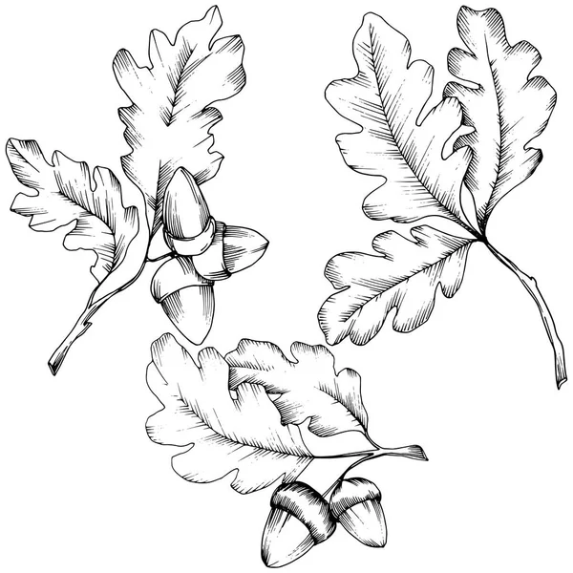
Vzdělávací obsah

Integrované bloky

6.1.1 SILNÝ JAKO DUB
Dub symbolizuje sílu, dlouhověkost a mohutnost.
Smysl a účel:
Integrovaný blok „Silný jako dub“ vychází ze symboliky dubu jako stromu, který představuje sílu, stabilitu, zdraví, odolnost a dlouhověkost. Děti jsou vedeny k uvědomění, že stejně jako strom potřebuje ke svému růstu pevné kořeny, vodu a slunce, i člověk potřebuje pro své zdraví a pohodu kvalitní stravu, pohyb, odpočinek a péči o sebe sama.
Hlavním cílem tohoto tematického celku je podporovat u dětí přirozený rozvoj fyzické i psychické odolnosti, vést je k poznávání vlastního těla a k osvojování zásad zdravého životního stylu. Integrovaný blok zároveň přispívá k celostnímu rozvoji dítěte v oblasti fyzické, psychické i sociální.
Děti jsou prostřednictvím různorodých činností vedeny k uvědomování si vlastního těla, rozvoji pohybových dovedností a smyslového vnímání. Učí se vnímat své potřeby, pečovat o své zdraví a postupně si osvojují základní hygienické a zdraví podporující návyky. Důraz je kladen na každodenní přirozený pohyb, dostatek pobytu na čerstvém vzduchu a přiměřené otužování organismu.
Součástí vzdělávací nabídky jsou pravidelné pobyty venku za každého počasí, využívání školní zahrady se vzrostlými stromy a herními prvky i blízkého okolního prostředí. Děti tráví čas venku nejen v dopoledne, ale dle aktuálních podmínek i v odpoledních hodinách.
Starší děti mohou navštěvovat celoroční kurz plavání, který podporuje rozvoj fyzické kondice, koordinace pohybů, orientaci ve vodním prostředí a zároveň posiluje jejich sebedůvěru, samostatnost a schopnost překonávat přiměřené výzvy.
Integrovaný blok „Silný jako dub“ směřuje k tomu, aby děti získávaly pozitivní vztah k pohybu a zdravému životnímu stylu a aby si postupně budovaly vnitřní i vnější odolnost. Vede je k tomu, aby byly „silné jako dub“ nejen po stránce tělesné, ale i osobnostní – sebevědomé, vyrovnané a schopné přiměřeně zvládat běžné životní situace.
Vzdělávací oblasti - očekávané výsledky učení:
Dítě a jeho tělo
- Tělo, smysly a biologické potřeby
- orientuje se na svém těle, pojmenuje jeho části a zná jejich funkce
- Pohyb, hrubá a jemná motorika
- zvládá základní pohybové dovednosti
- Praktický život
- zvládá sebeobsluhu
- Fyzická zdatnost
- prokazuje vytrvalost, sílu a odolnost
- Ochrana zdraví
- má osvojené základní hygienické návyky
Dítě a jeho psychika
- Sebepojetí, autonomie a emoce
- odloučí se na určitou dobu od rodičů a blízkých a je aktivní i bez jejich opory
- Myšlenkové operace a procesy
- určí a využije při činnostech pravidelnosti, rytmus a zákonitosti, včetně symetrie
- ověří správnost řešení
- Představivost, fantazie, tvořivost
- vyjadřuje své představy různými způsoby, prostředky, technikami i s využitím digitálních technologií
- Jazyk a řeč
- správně vyslovuje většinu hlásek, ovládá dech, tempo a intonaci řeči
- pozná a pojmenuje osoby, zvířata, věci a jevy, kterými je obklopeno
- Předčtenářské dovednosti
- vybere si knihy nebo časopisy podle svého zájmu
- Předmatematické představy
- uspořádá objekty podle daných kritérii včetně času
- orientuje se v prostoru a rovině, rozliší a pojmenuje prostorové vztahy
- určí míru objektů a porovná je pomocí poměřování

Dítě, ten druhý a společnost
- Adaptace v novém prostředí a socializace ve společnosti
- přijímá různé sociální role
- Základy etiky a morální hodnoty
- chová se zdvořile v kontaktu s dospělými a dětmi
- Svět lidí a kultury
- přijímá rozmanitost lidí a vnímá ji jako přirozenou
- Základy estetického a kulturního vnímání a vyjadřování
- Vyjadřuje se prostřednictvím vokálních, instrumentálních a hudebně pohybových činností
Dítě a svět
- Poznávání světa a přírody
- pojmenuje a rozlišuje některé objekty ze živé a neživé přírody a zapamatuje si jejich názvy
- Životní prostředí a jeho ochrana
- udržuje pořádek v blízkém prostředí
- Bezpečné chování
- reaguje na bezpečnostní pokyny dospělých v rizikových situacích
- rozezná některá nebezpečí a ví, jak se jim vyhnout
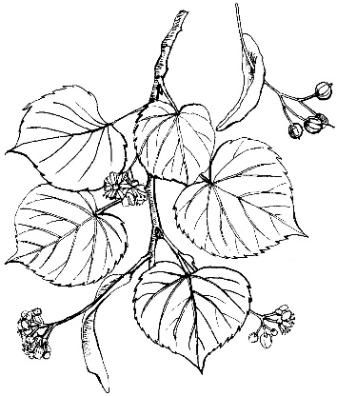

6.1.2 POD LIPOVOU OCHRANOU

Lípa symbolizuje ochranu, laskavost a smíření.
Smysl a účel:
Integrovaný blok „Pod lipovou ochranou“ je zaměřen na podporu adaptace dětí na prostředí mateřské školy, postupné seznamování s novým kolektivem a vytváření bezpečného a důvěrného zázemí pro jejich další rozvoj.
Děti jsou vedeny k postupnému navazování nových vztahů, vzájemnému poznávání a spoluvytváření pravidel společného soužití v mateřské škole. Učí se orientovat v mezilidských vztazích, respektovat druhé a rozvíjet základní sociální dovednosti nezbytné pro život ve skupině.
Významná pozornost je věnována rozvoji emocí – děti se učí své pocity rozpoznávat, pojmenovávat a přiměřeným způsobem je vyjadřovat. Postupně si osvojují dovednosti potřebné k zvládání nových situací, rozhodují se při volbě činností a rozvíjejí své sebeobslužné dovednosti.
Součástí vzdělávací nabídky je vedení dětí k bezpečnému chování, ochraně sebe i druhých a k rozlišování vhodného a nevhodného chování. Děti jsou přirozeně vedeny k odpovědnosti za své jednání a k respektu vůči ostatním.
Integrovaný blok podporuje rozvoj tělesných i psychických schopností dítěte, jeho sociální adaptaci a postupné osvojování základních morálních hodnot. Zároveň napomáhá vytváření pozitivního vztahu k prostředí mateřské školy i k přírodě, která dítě symbolicky „chrání“ a provází v jeho prvních zkušenostech mimo rodinu.
Vzdělávací oblasti - očekávané výsledky:
Dítě a jeho tělo
- Tělo, smysly a biologické potřeby
- naplňuje své biologické potřeby
- Pohyb, hrubá a jemná motorika
- zvládá běžné způsoby pohybu v různém prostředí a terénu, prokazuje obratnost
- koordinuje pohyby těla, ruky a oka
- Praktický život
- zvládá jednoduché pracovní úkony s různými materiály, nástroji, nářadím, načiním a dalšími pomůckami
- Fyzická zdatnost
- překonává fyzické překážky
- Ochrana zdraví
- rozlišuje, co zdraví prospívá a co mu škodí
Dítě a jeho psychika
- Sebepojetí, autonomie a emoce
- orientuje se v základních emocích a pocitech
- navazuje a rozvíjí citové vazby
- Myšlenkové operace a procesy
- vyhledá společné znaky, shodu, podobu, rozdíly objektů, osob a jevů a odhalí vzájemné souvislosti mezi nimi
- rozpozná, které situaci mohou nastat
- Představivost, fantazie, tvořivost
- využije vhodné příležitosti a materiály pro vyjádření své fantazie
- Jazyk a řeč
- používá slova ve správném tvaru a gramaticky správně formuluje věty
- zapamatuje si krátké texty a dokáže je reprodukovat
- Předčtenářské dovednosti
- rozumí předčítanému textu, vyprávění a soustředěně sleduje děj
- reflektuje čtenářský zážitek a sdílí ho s ostatními

- Předmatematické představy
- roztřídí, vybere, spáruje a zkombinuje objekty na základě jejich vlastností
Dítě, ten druhý a společnost
- Adaptace v novém prostředí a socializace ve společnosti
- poradí si v nové situaci
- začlení se do skupiny
- navazuje a udržuje dětská přátelství
- Základy etikety a morální hodnoty
- spolupodílí se na tvorbě a vzájemného soužití
- dodržuje pravidla her a jiných činností, požaduje dodržování dohodnutých pravidel i od druhých
- Svět lidí a kultury
- identifikuje rizika, chová se obezřetně při setkání s neznámými dětmi a dospělými
- sděluje informace s ohledem na soukromí a bezpečí svoje i blízkých osob v osobním kontaktu
- Základy estetického a kulturního vnímání a vyjadřování
- vyjadřuje se pomocí dramatizace, přijímá různé role při dramatických činnostech
- zachytí autenticky své představy i prožitky různými výtvarnými prostředky a technikami
Dítě a svět
- Poznávání světa a přírody
- orientuje se v blízkém prostředí – doma, v mateřské škole i v širším prostředí – v okolí mateřské škole a v obci
- Životní prostředí a jeho ochrana
- respektuje různé formy života
- Bezpečné chování
- zná způsoby ochrany při některých nebezpečných situacích, v kontaktu se zvířaty, rostlinami i v rizikových situacích způsobených různými přírodními podmínkami
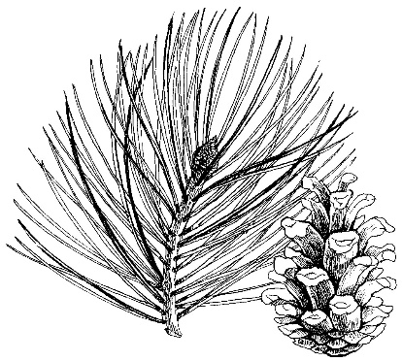

6.1.3 POKLADY BOROVICE

Borovice symbolizuje moudrost, trpělivost, odhodlání a dokonalost.
Smysl a účel:
Integrovaný blok Poklady borovice otevírá dětem svět kultury, umění, tvořivosti a fantazie. Borovice, která je symbolem vytrvalosti, moudrosti a vnitřní síly, provází děti při objevování pokladů ukrytých v knihách, pohádkách, hudbě, výtvarném umění, divadle i lidových tradicích. Prostřednictvím rozmanitých prožitků děti poznávají, že kultura obohacuje náš život, spojuje lidi a pomáhá nám porozumět sobě i druhým.
Děti naslouchají příběhům, vyprávějí, dramatizují, zpívají, tančí, kreslí, tvoří a experimentují s různými výtvarnými i hudebními prostředky. Přirozenou cestou rozvíjejí komunikační dovednosti, představivost, tvořivost, estetické cítění i schopnost vyjadřovat své myšlenky, pocity a prožitky. Učí se spolupracovat, domlouvat se, respektovat názory ostatních a prožívat radost ze společné tvorby.
Součástí bloku je také seznamování s českými tradicemi, lidovými zvyky a kulturním dědictvím i poznávání kulturní rozmanitosti současného světa. Děti získávají pozitivní vztah ke knihám, divadlu, hudbě a dalším druhům umění, rozvíjejí čtenářskou gramotnost a objevují různé možnosti sebevyjádření.
Integrovaný blok podporuje celkový rozvoj osobnosti dítěte, posiluje jeho sebevědomí, tvořivost, kulturní a estetické vnímání a vede je k tomu, aby umělo vnímat krásu kolem sebe, tvořit, sdílet své zážitky a nacházet radost v objevování světa lidí, příběhů a umění.
Vzdělávací oblasti – očekávané výsledky učení:
Dítě a jeho tělo
- Tělo, smysly a biologické potřeby
- zachovává správné držení těla
- Pohyb, hrubá a jemná motorika
- sladí pohyb s rytmem, zpěvem a hudbou
- zvládá základy grafomotoriky
- Praktický život
- využívá příležitosti k samostatnosti a sebeobslužným činnostem
- Fyzická zdatnost
- prokazuje vytrvalost, sílu a odolnost
- Ochrana zdraví
- chová se bezpečně, používá ochranné pomůcky
Dítě a jeho psychika
- Sebepojetí, autonomie a emoce
- přijímá i vyjadřuje pozitivní ocenění
- Myšlenkové operace a procesy
- rozpozná a pojmenuje charakteristické rysy předmětů či jevů a vybere ty, které tyto charakteristiky nemají
- rozlišuje příčinu a důsledek při hře, ve svém jednání či v příběhu
- Představivost, fantazie, tvořivost
- využije vhodné příležitosti a materiály pro vyjádření své fantazie

- Jazyk a řeč
- sluchově rozlišuje různé zvuky, pozná první hlásku ve slově
- vypráví jednoduchý děj
- Předčtenářské dovednosti
- analyzuje děj, hodnotí ho, vyjadřuje se k jednání postav.
- předvídá a usuzuje děj z obrázku i textu, vymyslí alternativní konec příběhu
- Předmatematické představy
- určí postupným načítáním po jedné počet konkrétních předmětů od 1 do 6 bez ohledu na jejich rozmístění
Dítě, ten druhý a společnost
- Adaptace v novém prostředí a socializace ve společnosti
- ovlivňuje směřování společné činnosti
- Základy etiky a morální hodnoty
- spolupodílí se na tvorbě pravidel vzájemného soužití
- zachází šetrně s hračkami, pomůckami, věcmi a vnímá jejich hodnotu
- Svět lidí a kultury
- spolupodílí se na udržování regionálních tradic
- Základy estetického a kulturního vnímání a vyjadřování
- tvoří z rozmanitých materiálů a přírodnin
- vyjadřuje se pomocí dramatizace, přijímá různé role při dramatických činnostech
Dítě a svět
- Poznávání světa a přírody
- rozpoznává a pojmenuje některé jevy a děje na Zemi
- Životní prostředí a jeho ochrana
- orientuje se v dění a změnách v přírodě a ve svém okolí a přizpůsobuje se jim
- Bezpečné chování
- jedná bezpečně na komunikacích, v dopravních prostředcích a jejich používání
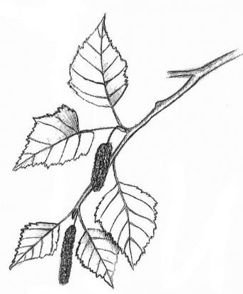

6.1.4 BŘÍZA VYPRÁVÍ

Bříza symbolizuje světlo, čistotu, regeneraci, nový život.
Smysl a účel:
Integrovaný blok „Bříza vypráví“ je zaměřen na aktivní poznávání přírody, která děti každodenně obklopuje. Děti se seznamují s přírodou živou (rostliny, živočichové) i neživou (voda, kameny, půda, počasí) a učí se vnímat jejich vzájemné souvislosti.
Společně sledují proměny přírody v průběhu ročních období a postupně si uvědomují její význam pro život člověka i celého ekosystému. Důraz je kladen na rozvoj environmentálního vnímání a budování odpovědného vztahu k životnímu prostředí.
Součástí vzdělávací nabídky je osvojování základních ekologických návyků, jako je ochrana přírody, respekt k živým tvorům, třídění odpadu a šetrné zacházení s přírodními zdroji. Děti jsou vedeny k postupnému porozumění tomu, že jejich chování má vliv na prostředí, ve kterém žijí.
Cílem integrovaného bloku je, aby děti získaly pozitivní vztah k přírodě, nebály se ji objevovat a vnímat ji všemi smysly. Prostřednictvím přímého prožitku si osvojují základní dovednosti jako je pozorování, zkoumání, kladení otázek a hledání odpovědí.
Integrovaný blok podporuje přirozenou dětskou zvídavost, rozvoj badatelských dovedností a utváření trvalého vztahu k přírodě založeného na respektu, odpovědnosti a radosti z objevování.
Vzdělávací oblasti - očekávané výsledky učení:
Dítě a jeho tělo
- Tělo, smysly a biologické potřeby
- rozlišuje pomocí všech smyslů
- Pohyb, hrubá a jemná motorika
- vyhledává příležitosti k pohybu
- ovládá jemnou motoriku a motoriku mluvidel
- Praktický život
- zvládá jednoduché pracovní úkony s různými materiály, nástroji, nářadím, náčiním a dalšími pomůckami
- Fyzická zdatnost
- překonává fyzické překážky
- Ochrana zdraví
- chová se bezpečně, používá ochranné pomůcky
Dítě a jeho psychika
- Sebepojetí, autonomie a emoce
- vhodně projevuje emoce vůči sobě, blízkým a cizím osobám
- Myšlenkové operace a procesy
- pracuje s jednou i s více podmínkami v zadání
- využívá myšlenkovou analýzu a syntézu při hře i při praktických činnostech
- Představivost, fantazie, tvořivost
- využije vhodné příležitosti a materiály pro vyjádření své fantazie
- Jazyk a řeč
- sluchově rozlišuje různé zvuky, pozná první hlásku ve slově
- postupuje podle slovních i obrázkových instrukcí
- formuluje instrukce a předá je ostatním
- Předčtenářské dovednosti
- rozumí předčítanému textu, vyprávění a soustředěně sleduje děj
- Předmatematické představy
- porovná kvantitu na základě manipulace, zaznamená ji graficky pomocí čárek a obdobných symbolů
- sestavuje prostorové objekty podle předlohy
Dítě, ten druhý a společnost
- Adaptace v novém prostředí a socializace ve společnosti
- ovlivňuje směřování společné činnosti
- Základy etiky a morální hodnoty
- zachází šetrně s hračkami, pomůckami a vnímá jejich hodnotu
- Svět lidí a kultury
- identifikuje rizika, chová se obezřetně při setkání s neznámými dětmi a dospělými
- Základy estetického a kulturního vnímání a vyjadřování
- tvoří z rozmanitých materiálů a přírodnin
Dítě a svět
- Poznávání světa a přírody
- porovná charakteristiky a vlastnosti objektů z přírody
- rozlišuje mezi světem přírody a techniky a vysvětlí jejich význam pro člověka a život na Zemi
- Životní prostředí a jeho ochrana
- jedná s ohledem na ochranu životního prostředí
- spolupodílí se na péči o rostliny a živočichy
- Bezpečné chování
- reaguje na bezpečnostní pokyny dospělých v rizikových situacích
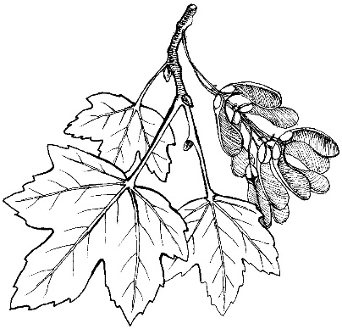

6.1.5 TAJEMSTVÍ JAVORU

Javor symbolizuje poctivost, harmonii, víru a otevřenost.
Smysl a účel:
Integrovaný blok „Tajemství javoru“ vychází ze symboliky javoru jako stromu poznání, pod jehož větvemi se děti vydávají na pomyslnou cestu objevování světa v čase, prostoru i různých kulturních souvislostech.
Děti zde poznávají svět kolem sebe prostřednictvím témat, která rozšiřují jejich obzory a podporují přirozenou zvídavost. Vydávají se na symbolické „cesty“ do různých koutů světa, seznamují se s odlišnými kulturami, tradicemi a zvyky a učí se vnímat, že lidé mohou žít různým způsobem, přestože sdílejí společné základní potřeby a hodnoty.
Součástí bloku je také objevování přírodních a kosmických jevů – děti se seznamují se střídáním dne a noci, ročních období, základními jevy v přírodě i s jednoduchým pojetím času a jeho plynutí. Vše je realizováno hravou a prožitkovou formou odpovídající věku dětí.
Účelem integrovaného bloku je vést děti k vnímání světa jako pestrého, rozmanitého a inspirativního prostředí, které nabízí prostor pro poznávání, objevování a porozumění. Děti jsou vedeny k uvědomění, že každý člověk je jedinečný, ale zároveň je součástí společného světa, ve kterém je důležitý respekt k odlišnostem i vzájemná úcta.
Integrovaný blok podporuje rozvoj poznávacích schopností dětí, orientaci v čase a prostoru, kulturní povědomí i základní hodnoty soužití mezi lidmi.
Vzdělávací oblasti - očekávané výsledky učení:
Dítě a jeho tělo
- Tělo, smysly a biologické potřeby
- rozlišuje pomocí všech smyslů
- Pohyb, hrubá a jemná motorika
- vykonává jednoduchý pohyb podle vzoru a provede ho podle pokynu
- Praktický život
- zvládá sebeobsluhu
- Fyzická zdatnost
- prokazuje vytrvalost, sílu a odolnost
- Ochrana zdraví
- chová se bezpečně, používá ochranné pomůcky
Dítě a jeho psychika
- Sebepojetí, autonomie a emoce
- vhodně projevuje emoce vůči sobě, blízkým a cizím osobám
- vyrovná se s neúspěchem
- Myšlenkové operace a procesy
- uplatňuje konstrukční myšlení při sestavování a skládání objektů
- využívá analogii a jednoduchou strategii při hře
- Představivost, fantazie, tvořivost
- vyjadřuje své představy různými způsoby, prostředky, technikami i s využitím digitálních technologií
- Jazyk a řeč
- rozpozná rým, rytmizuje
- rozliší český jazyk od jiných jazyků
- Předčtenářské dovednosti
- rozlišuje některé symboly, piktogramy, znaky a rozumí jejich významu a funkcí

- Předmatematické představy
- určí charakteristické vlastnosti geometrických objektů v reálném prostředí, rozliší rovinné a prostorové útvary
Dítě, ten druhý a společnost
- Adaptace v novém prostředí a socializace ve společnosti
- přijímá různé sociální role
- navazuje a udržuje dětská přátelství
- Základy etiky a morální hodnoty
- přijímá kompromisy, řeší konflikty dohodou
- Svět lidí a kultury
- pojmenuje místo a zemí, ve které žije
- Základy estetického a kulturního vnímání a vyjadřování
- používá reálné nástroje, předměty a nářadí při rukodělných činnostech
Dítě a svět
- Poznávání světa a přírody
- rozlišuje mezi světem přírody a techniky a vysvětlí jejich význam pro člověka a život na Zemi
- Životní prostředí a jeho ochrana
- rozpozná udržitelné přístupy v běžných životních situacích a umí je uplatnit
- Bezpečné chování
- jedná bezpečně na komunikacích, v dopravních prostředcích a při jejich používání

Plán autoevaluace

Oblasti autoevaluace
Autoevaluace je nedílnou součástí systému řízení Mateřské školy Na Kopečku. Jejím cílem je průběžně sledovat kvalitu vzdělávacího procesu, vyhodnocovat naplňování cílů školního vzdělávacího programu Příběhy stromů a vytvářet podmínky pro další rozvoj školy. Získané poznatky slouží ke zkvalitňování pedagogické práce, plánování dalšího rozvoje školy i profesního růstu zaměstnanců.
Autoevaluace probíhá systematicky a průběžně během celého školního roku. Do evaluačního procesu jsou zapojeni pedagogičtí pracovníci, vedení školy, děti, zákonní zástupci i další partneři školy.
Kvalita podmínek vzdělávání
Pravidelně hodnotíme materiální, organizační i psychosociální podmínky vzdělávání. Sledujeme zejména:
- úroveň materiálního vybavení školy, tříd a školní zahrady,
- bezpečnost, hygienické podmínky a estetickou úroveň prostředí,
- funkčnost organizace provozu školy a denního režimu,
- vhodnost podmínek pro individualizaci vzdělávání,
- kvalitu vzájemných vztahů mezi dětmi, pedagogy a ostatními zaměstnanci,
- atmosféru školy, pocit bezpečí, důvěry a respektu.
Kvalita pedagogického týmu
Vyhodnocujeme odbornou úroveň pedagogické práce a podmínky pro profesní rozvoj zaměstnanců. Zaměřujeme se především na:
- odbornou kvalifikaci a další vzdělávání pedagogických pracovníků,
- využívání získaných poznatků v pedagogické praxi,
- spolupráci, komunikaci a sdílení zkušeností v pedagogickém týmu,
- sebereflexi pedagogů a vzájemnou metodickou podporu,
- pracovní spokojenost, motivaci a profesní růst zaměstnanců.
Kvalita průběhu vzdělávání
Sledujeme, zda vzdělávací proces odpovídá filozofii školního vzdělávacího programu a potřebám dětí. Hodnotíme zejména:
- vhodnost používaných metod a forem vzdělávání,
- aktivní zapojení dětí do vzdělávacích činností,
- respektování individuálních potřeb, možností a zájmů dětí,
- účinnost pedagogické diagnostiky a individualizace vzdělávání,
- pestrost, smysluplnost a provázanost vzdělávací nabídky,
- vytváření podnětného prostředí podporujícího samostatnost, tvořivost a spolupráci.
Kvalita výsledků vzdělávání
Průběžně sledujeme vzdělávací pokroky jednotlivých dětí i naplňování cílů školního vzdělávacího programu. Zaměřujeme se zejména na:
- rozvoj klíčových kompetencí dětí,
- individuální pokrok každého dítěte vzhledem k jeho možnostem,
- úroveň sociálních, komunikačních, pohybových, poznávacích a pracovních dovedností,
- připravenost dětí na vstup do základního vzdělávání,
- účinnost podpůrných opatření a individualizace vzdělávání,
- spokojenost zákonných zástupců s průběhem a výsledky vzdělávání jejich dítěte.
Autoevaluace je pro naši mateřskou školu prostředkem neustálého zlepšování. Získané poznatky využíváme při plánování dalších kroků, aktualizaci školního vzdělávacího programu i zkvalitňování vzdělávací nabídky tak, aby každé dítě mělo vytvořeny co nejlepší podmínky pro svůj zdravý a harmonický rozvoj.

Cíle autoevaluace
Cílem autoevaluace Mateřské školy Na Kopečku je průběžně sledovat, vyhodnocovat a zkvalitňovat všechny oblasti života školy. Autoevaluace poskytuje vedení školy i pedagogickému týmu zpětnou vazbu o naplňování cílů školního vzdělávacího programu Příběhy stromů a vytváří podklady pro plánování dalšího rozvoje školy.
Zajištění kvality vzdělávání
Usilujeme o to, aby vzdělávání poskytované mateřskou školou bylo v souladu s Rámcovým vzdělávacím programem pro předškolní vzdělávání, školním vzdělávacím programem i aktuálními poznatky předškolní pedagogiky. Pravidelně ověřujeme, zda naplňujeme stanovené vzdělávací cíle a zda naše pedagogická práce odpovídá potřebám dětí i filozofii školy.
Zlepšování podmínek vzdělávání
Průběžně hodnotíme materiální, prostorové, organizační, hygienické i psychosociální podmínky školy. Usilujeme o vytváření bezpečného, podnětného, estetického a vstřícného prostředí, které podporuje zdravý vývoj dětí, jejich samostatnost, pohodu a rovné příležitosti ke vzdělávání.
Podpora profesního rozvoje pedagogického týmu
Autoevaluace podporuje profesní růst pedagogických pracovníků prostřednictvím pravidelné sebereflexe, vzájemného sdílení zkušeností a týmové spolupráce. Sledujeme potřeby dalšího vzdělávání pedagogických pracovníků a vytváříme podmínky pro jejich odborný i osobnostní rozvoj.
Zkvalitňování průběhu vzdělávání
Pravidelně vyhodnocujeme účinnost používaných metod a forem práce, úroveň pedagogické diagnostiky, individualizace vzdělávání i aktivní zapojení dětí do vzdělávacího procesu. Sledujeme, zda vzdělávací nabídka odpovídá zájmům, potřebám a možnostem jednotlivých dětí a podporuje jejich všestranný rozvoj.
Sledování výsledků vzdělávání
Vyhodnocujeme individuální pokroky dětí, rozvoj jejich klíčových kompetencí i připravenost na vstup do základního vzdělávání. Získané poznatky využíváme při plánování další pedagogické práce, individualizaci vzdělávání a nastavování podpory jednotlivým dětem.
Podpora spolupráce se zákonnými zástupci a veřejností
Důležitým cílem autoevaluace je také rozvoj partnerské spolupráce se zákonnými zástupci. Pravidelně získáváme jejich zpětnou vazbu, vyhodnocujeme úroveň vzájemné komunikace a hledáme možnosti dalšího prohlubování spolupráce. Současně usilujeme o budování dobrého jména mateřské školy a otevřenou spolupráci s veřejností i dalšími partnery.
Autoevaluaci chápeme jako přirozenou součást života školy. Není zaměřena na hledání nedostatků, ale na rozpoznávání silných stránek školy, pojmenování oblastí pro další rozvoj a společné hledání cest ke zkvalitňování vzdělávání.
V souladu s ŠVP Příběhy stromů věříme, že stejně jako strom po celý život roste a sílí, i škola se neustále učí, rozvíjí a hledá nové možnosti, jak vytvářet co nejlepší podmínky pro děti, jejich rodiny i zaměstnance.

Kritéria autoevaluace
Kritéria autoevaluace stanovují oblasti, podle kterých Mateřská škola Na Kopečku průběžně vyhodnocuje kvalitu své činnosti. Slouží jako opora pro systematické sledování úrovně vzdělávání, podmínek školy, práce pedagogického týmu i výsledků vzdělávacího procesu. Autoevaluace tak přispívá k cílenému zlepšování a rozvoji školy v souladu se školním vzdělávacím programem Příběhy stromů.
Podmínky vzdělávání
Sledujeme a vyhodnocujeme úroveň materiálních, organizačních i psychosociálních podmínek, které ovlivňují kvalitu vzdělávání. Zaměřujeme se zejména na:
- zajištění bezpečného a hygienicky vyhovujícího prostředí
- kvalitu materiálního a prostorového vybavení školy
- vyváženost a plynulost denního režimu
- úroveň psychosociálního klimatu školy (pocit bezpečí, důvěry a přátelské atmosféry)
- kvalitu spolupráce se zákonnými zástupci a zřizovatelem
Pedagogický tým
Hodnotíme profesní úroveň pedagogického týmu a podmínky pro jeho další rozvoj. Sledujeme zejména:
- odbornou kvalifikaci pedagogických pracovníků a jejich další vzdělávání
- schopnost sebereflexe a ochotu k profesnímu růstu
- úroveň spolupráce, komunikace a sdílení zkušeností
- motivaci, iniciativu a aktivní přístup k práci
- podíl pedagogů na tvorbě, realizaci a evaluaci školního vzdělávacího programu

Průběh vzdělávání
Vyhodnocujeme kvalitu vzdělávacího procesu z hlediska jeho souladu s potřebami dětí a filozofií školy. Zaměřujeme se na:
- vhodnost používaných metod a forem práce (hra, prožitkové a aktivní učení)
- respektování individuálních potřeb, zájmů a možností dítěte
- míru aktivního zapojení dětí do vzdělávacích činností
- kvalitu komunikace mezi učitelem a dítětem
- pestrost, smysluplnost a provázanost vzdělávací nabídky
Výsledky vzdělávání
Sledujeme a vyhodnocujeme vzdělávací výsledky dětí v průběhu i na konci předškolního vzdělávání. Zaměřujeme se na:
- individuální pokroky dítěte ve všech oblastech jeho rozvoje (tělesné, psychické, sociální i poznávací)
- úroveň rozvoje klíčových kompetencí
- schopnost spolupráce, komunikace a řešení přiměřených problémových situací
- spokojenost zákonných zástupců s rozvojem dítěte a jeho pokroky
Kritéria autoevaluace jsou vnímána jako živý nástroj řízení kvality školy. Nejsou cílem sama o sobě, ale prostředkem k průběžnému zlepšování podmínek vzdělávání, pedagogické práce i celkového fungování mateřské školy. V souladu s filozofií školního vzdělávacího programu Příběhy stromů podporují myšlenku, že škola je organismus, který se neustále vyvíjí, učí a roste společně s dětmi i dospělými.

Metody a nástroje pro autoevaluaci
Autoevaluace Mateřské školy Na Kopečku probíhá systematicky ve všech oblastech činnosti školy. Využíváme kombinaci kvalitativních i kvantitativních metod, které umožňují získávat komplexní zpětnou vazbu o podmínkách vzdělávání, práci pedagogického týmu, průběhu i výsledcích vzdělávání.
Podmínky vzdělávání
Metody autoevaluace:
- pozorování prostředí školy (třídy, zahrada, materiální vybavení)
- analýza dokumentace školy (ŠVP, provozní řád, BOZP, vnitřní předpisy)
- rozhovory s dětmi a zákonnými zástupci
- sebereflexe pedagogických pracovníků

Nástroje autoevaluace:
- hodnoticí archy
- fotodokumentace prostor a vybavení školy
- dotazníky pro zákonné zástupce
- evaluační zprávy vedení školy
Pedagogický tým
Metody autoevaluace:
- vzájemné hospitace a následná reflexe
- sebehodnocení pedagogů
- rozhovory a diskuse na pedagogických poradách
- analýza profesního rozvoje
Nástroje autoevaluace:
- sebehodnotící dotazníky pedagogů
- evaluační listy z hospitací
- zápisy z pedagogických rad
- plány osobního profesního rozvoje
Průběh vzdělávání
Metody autoevaluace:
- přímé pozorování dětí při činnostech
- hospitace a vzájemné hospitace
- rozhovory s dětmi
- reflexe pedagogů po realizovaných činnostech
Nástroje autoevaluace:
- evaluační listy vzdělávacích aktivit
- záznamové archy (zapojení dětí, klima třídy)
- videodokumentace činností
- portfolia dětí

Výsledky vzdělávání
Metody autoevaluace:
- dlouhodobé sledování a porovnávání vývoje dětí
- analýza výstupů dětí (pracovní listy, projekty, činnosti)
- rozhovory s rodiči
- skupinová reflexe pedagogického týmu
- pedagogická diagnostika
Nástroje autoevaluace:
- individuální portfolia dětí
- hodnoticí archy rozvoje kompetencí
- záznamy z konzultací se zákonnými zástupci
- přehledové tabulky pokroků dětí

Termíny a frekvence autoevaluace
Autoevaluace v Mateřské škole Na Kopečku probíhá systematicky v průběhu celého školního roku. Jednotlivé oblasti jsou sledovány v různých časových intervalech – průběžně, měsíčně, pololetně nebo jednou ročně. Výsledky jsou využívány k řízení kvality vzdělávání a plánování dalšího rozvoje školy.
Podmínky vzdělávání
Metoda / nástroj | Frekvence | Odpovědnost
Závěry z hospitací | 5–6× ročně | ředitelka školy
Kontroly (KHS, ČŠI) | průběžně | ředitelka školy
SWOT analýza zaměstnanců | 1× ročně | zástupkyně ředitelky
Dotazníkové šetření rodičů | 1× ročně | ředitelka
Neformální rozhovory s rodiči | průběžně (školní akce) | všichni pedagogové
Pedagogický tým
Metoda / nástroj | Frekvence | Odpovědnost
Hospitační činnost ředitelky | 5–6× ročně | ředitelka školy
Vzájemné hospitace pedagogů | 2–3× ročně | zást. ředitelky, pedagogové
Využívání poznatků z DVPP | průběžně | pedagogové
Dotazníkové šetření mezi pedagogy | 1× ročně | ředitelka školy
Pedagogické rady | 6× ročně | ředitelka školy
Hodnoticí pohovory se zaměstnanci | 2× ročně (červen, prosinec) | ředitelka školy
Diskuse, SWOT analýzy | 1× ročně | vedení školy

Průběh vzdělávání
Metoda / nástroj | Frekvence | Odpovědnost
Hospitační činnost | průběžně | ředitelka školy
Pohospitační rozhovory | průběžně | ředitelka školy
Vzájemné hospitace pedagogů | 2–3× ročně | zástupkyně ředitelky
Hodnocení na pedagogických radách | 2× ročně | ředitelka školy
Dotazníkové šetření rodičů | 1× ročně | ředitelka

Výsledky vzdělávání
Metoda / nástroj | Frekvence | Odpovědnost
Průběžné pedagogické pozorování | průběžně | učitelky
Hodnocení pedagogickou radou | 2× ročně (leden, červen) | ředitelka školy
Portfolia dětí | průběžně | učitelky
Vzájemné konzultace pedagogů | průběžně | učitelky
Konzultace se ZŠ | září–leden | ředitelka školy

7.6 Odpovědnost učitelů a dalších pracovníků
Všichni pedagogičtí pracovníci mateřské školy se aktivně podílejí na procesu autoevaluace. Autoevaluace je chápána jako přirozená součást jejich profesní činnosti a nástroj pro zvyšování kvality vzdělávání.
Pedagogové pravidelně reflektují a vyhodnocují vlastní pedagogickou práci, sledují průběh, podmínky i výsledky vzdělávání a poskytují zpětnou vazbu k fungování školy. Podílejí se na sběru a vyhodnocování evaluačních dat a aktivně se zapojují do diskuse o jejich využití v praxi.
Na základě zjištěných skutečností spolupracují na tvorbě a realizaci opatření směřujících ke zkvalitňování vzdělávacího procesu, organizace školy i celkového klimatu mateřské školy. Současně se podílejí na naplňování školního vzdělávacího programu Příběhy stromů a jeho průběžné aktualizaci.
Odpovědnost za autoevaluaci je sdílená napříč celým pedagogickým týmem, přičemž vedení školy koordinuje její průběh, vyhodnocování a následná opatření.

